Gelatina di maiale
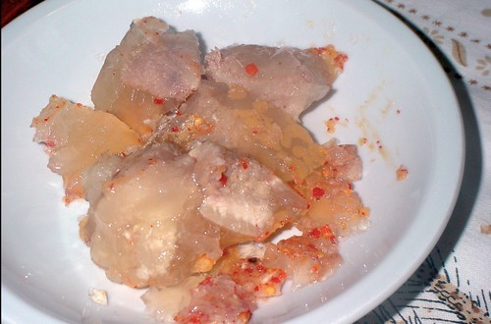
La carne di maiale in gelatina, detta in dialetto “Ilatina ‘r puorcu” è una specialità dell’ Area dell’Alta Valle del Calore, una zona dell’Irpinia, in provincia di Avellino, che vanta una tradizione gastronomica antichissima. La gelatina è, sostanzialmente, un brodo condensato di carne. La materia prima per produrre la gelatina di origine animale è il collagene naturale che si trova in alcune parti del maiale. Si utilizzano, precisamente, la testa, la coda, i piedi e la frontalina. Una volta tagliate, le parti del maiale si mettono in ammollo in acqua per una giornata, successivamente si fanno bollire con foglie di lauro e, una volta che la carne si stacca dall’osso, si toglie, si fa a pezzi e si recupera, a parte, il brodo di cottura. Il giorno successivo si deve cuocere di nuovo il brodo da cui è stata tolto il grasso di affioramento e aggiungervi sale, aceto, polvere di peperoncino e foglie di lauro; una volta versato nei piatti dove è stata messa la carne del giorno precedente e lasciato riposare qualche giorno, si può utilizzare. Tradizionalmente, per conservarla più a lungo, la gelatina viene messa in barattoli di vetro a chiusura ermetica e fatta bollire in acqua per qualche ora.
Pig meat in gelatin, also known in dialect as “Ilatina ‘r puorcu” is a specialty of the Upper Valley of the Calore River, in Irpinia, in the province of Avellino and it has a very ancient gastronomic tradition. The gelatin is nothing else but a condensed meat broth; the basic ingredient the produce an animal gelatin is a natural collagen that can be found in some parts of the pig. More precisely, the parts used are the head, tail, feet and frontalina. Once cut in pieces, the parts of the pig are left in water for a whole day, they are then boiled with bay leaves and once the meat has detached from the bone it is taken out and cut in pieces. The cooking broth is collected separately. The next day the broth, rid of the surfaced fat, is boiled with salt, vinegar, chili powder and bay leaves: it is then poured in the plates the meat of the day before was, and left to rest for a few days, it can then be used. Traditionally to preserve it longer the gelatin is put in hermetically closed glass jars and boiled for a few hours.

